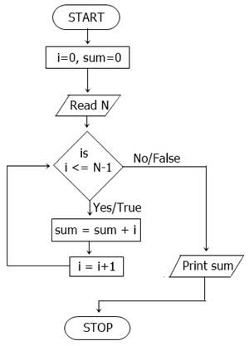

a. Lengkapi tabel sbb, berapa nilai variable pada setiap akhir loop.

|  |  |  |  |
| --- | --- | --- | --- |
| **Variabel** | **Sum** | **I** | **N** |
| **Nilai awal** | **0** | **0** | **5** |
| Iterasi 1 | 0 | 1 | 5 |
| Iterasi 2 | 1 | 2 | 5 |
| Iterasi 3 | 3 | 3 | 5 |
| Iterasi 4 | 6 | 4 | 5 |
| Iterasi 5 | 10 | 5 | 5 |

b. Apa yg ditampilkan di layar?

Variabel sum, berupa penjumlahan dari bilangan sebelumnya, dari 0 hingga N.

c. Apa maksud atau tujuan dari flowchart di samping.

Flowchart tersebut mengambil input angka (**N**), kemudian melakukan *looping* dari 0 hingga N-1 (**i**), kemudian menjumlahkan angka-angka tersebut. Hasilnya disimpan di variabel **sum**.

Semisal, **N adalah 5**, maka proses penjumlahannya adalah **0 + 1 + 2 + 3 + 4 = 10**.  
Begitu juga dengan **N adalah 3**, maka akan menjadi **0 + 1 + 2 = 3**.

|  |  |  |
| --- | --- | --- |
| d. Buat program pendek untuk implementasinya | e. Tunjukkan screenshot hasil | f. Cocokkan hasilnya dengan Flowgorithm |
|  |  |  |